Начальная Школа
Начальная школа (младший школьный возраст):
- подготовка к школе
- адаптация к школе
- проблемы в учебе
- проблемы в общении
- советы психолога
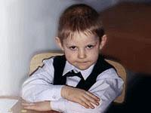
Младший школьный возраст охватывает период жизни от 6-7 до 10-11 лет и определяется важнейшим обстоятельством в жизни ребенка — его поступлением в школу.
В это время происходит интенсивное биологическое развитие детского организма (центральной и вегетативной нервных систем, костной и мышечной систем, деятельности внутренних органов). Хотя физиологическая сущность этого криза еще полностью не определена, по мнению ряда ученых примерно в возрасте 7 лет прекращается активная деятельность вилочковой железы, в результате чего снимается тормоз с деятельности половых и ряда других желез внутренней секреции, например, гипофиза и коры надпочечников, что дает старт выработке таких половых гормонов, как андрогены и эстрогены. Такая физиологическая перестройка требует от организма ребенка большого напряжения для мобилизации всех резервов.
К 7 годам морфологически созревают лобные отделы больших полушарий головного мозга, что создает основу для большей, чем у дошкольников, гармонии процессов возбуждения и торможения, необходимой для развития целенаправленного произвольного поведения. Поскольку мышечное развитие и способы управления им не идут синхронно, то у детей этого возраста есть особенности в организации движения. Развитие крупных мышц опережает развитие мелких, в связи с чем дети лучше выполняют сильные и размашистые движения, чем мелкие и требующие точности (например, при письме).
Вместе с тем растущая физическая выносливость, повышение работоспособности носят относительный характер, и в целом для детей остается характерной повышенная утомляемость и нервно-психическая ранимость. Это проявляется в том, что их работоспособность обычно резко падает через 25- 30 минут после начала урока и после второго урока. Дети утомляются в случае посещения группы продленного дня, а также при повышенной эмоциональной насыщенности уроков и мероприятий.
Под руководством учителя дети начинают усваивать содержание основных форм человеческой культуры (науки, искусства, морали) и учатся действовать в соответствии с традициями и новыми социальными ожиданиями людей. Именно в этом возрасте ребенок впервые отчетливо начинает осознавать отношения между ним и окружающими, разбираться в общественных мотивах поведения, нравственных оценках, значимости конфликтных ситуаций, то есть постепенно вступает в сознательную фазу формирования личности.
С приходом в школу изменяется эмоциональная сфера ребенка. С одной стороны, у младших школьников, особенно первоклассников, в значительной степени сохраняется характерное и для дошкольников свойство бурно реагировать на отдельные, задевающие их, события и ситуации.
С другой стороны, поступление в школу порождает новые, специфические эмоциональные переживания, т. к. свобода дошкольного возраста сменяется зависимостью и подчинением новым правилам жизни. Это отражается и на здоровье младших школьников, и на их поведении.
Поступление в школу - это такое событие в жизни ребенка, в котором обязательно приходят в противоречие два определяющих мотива его поведения: мотив желания ("хочу") и мотив долженствования ("надо"). Если мотив желания всегда исходит от самого ребенка, то мотив долженствования чаще инициируется взрослыми. Как дети могут разрешить этот конфликт между "хочу" и "надо", какие пути выхода из ситуации могут избрать?
Первый путь, "надо", - это прямая дорога "вперед" во взрослую жизнь с ее нормами, требованиями и обязательствами.
Второй путь, "хочу", - своеобразное отступление "назад", защитная регрессия к ранним детским формам поведения.
Третий путь, "налево", используют так называемые «рациональные» дети, которые всеми силами стараются преобразовать школьную ситуацию таким образом, чтобы в ней вместо взрослых "надо" хозяйничали детские "хочу".. Эти дети достаточно неудобны взрослым, так как всегда имеют свое мнение и склонны противоречить взрослым (конфликтовать).
Четвертый путь, "направо", - самый интересный. Ребенок, выбирающий этот путь, всеми силами стремится соответствовать всем тем "надо", которые следуют из конкретной ситуации. Но его не совсем удовлетворяет то, как у него это получается. В результате он уходит в себя и очень глубоко все переживает. У него возникают яркие, эмоционально окрашенные состояния. Его раздирают противоречия между самыми разными стремлениями, желаниями и хотениями. И если какие-то переживания останутся плохо осознанными и неотреагированными, они могут превратиться в психологические комплексы, которые мы часто наблюдаем и у взрослых людей.
Таким образом, поступление в школу ведет не только к формированию потребности в познании и признании, но и к развитию чувства личности. Ребенок начинает занимать новое место внутри семейных отношений: он - ученик, он - ответственный человек, с ним советуются и считаются. Усвоение норм поведения, выработанных обществом, позволяет ребенку постепенно превратить их в свои собственные, внутренние, требования к самому себе.

Выбор школы для детей, идущих в 1-й класс
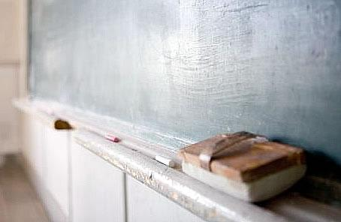
Выбор школы – это очень ответственное и значительное мероприятие. Школа – это первый в жизни ребенка социальный институт образования, который будет оказывать очень сильное влияние на формирование его личности.
Здесь вы найдете советы о том, как правильно выбрать школу для вашего ребенка.
Выбор школы для детей, идущих в 1-й класс
Обычно, набор в школы начинается в начале весны, так что стоит задуматься о выборе места, где будет учиться ваш ребенок, заранее.
Начитать следует с самого банального. Не поленитесь, выбирая школу для своего ребенка, самостоятельно выяснить, в каких условиях будет проходить обучение.
Прежде всего, необходимо узнать, сколько детей планируется набирать в один класс. Если более 25, то эффективность обучения, скорее всего, будет довольно низкая.
Следует также обратить внимание на столовую, медицинский кабинет, туалеты, раздевалку. Причем важно, чтобы учебные помещения для детей младших классов располагались отдельно от помещений, предназначенных для старших классов.
Итак, согласно положению Министерства Образования, каждая школа имеет определенный юридически закрепленный статус.
Выделяют следующие типы школ:
- средняя общеобразовательная школа;
- школа - гимназия;
- школа - лицей;
- школа с углубленным изучением предмета(тов).
Начнем с наиболее знакомой нам обычной средней общеобразовательной школы. Принцип набора в эти школы – территориальный. Детей, живущих в домах, принадлежащих к микрорайону, в котором находится школа, обязаны в нее принять. Мало того, что ребенку не могут отказать в обучении, его не имеют право и исключить. В последние годы внутри обычных средних школ начали появляться специальные классы. Так же выявляется уровень развития ребенка, на основании которого его определяют либо в обычный класс, либо в класс для одаренных детей.
Школа - гимназия ориентирована на гуманитарное образование. Как правило, в таких школах преподается не менее двух языков. Акцент ставится на предметах философского и культурологического направления.
Чтобы попасть с такую школу придется постараться. Туда стоит отдавать детей, имеющих склонность к истории, литературе, изобразительному искусству, так как обычно в подобных заведениях существует довольно жесткий отбор. Кроме того, ребенку, например, с математическим складом ума не только будет сложно пройти вступительные экзамены или тестирование, но и, преодолев эти испытания, вряд ли он сможет хорошо учиться и успевать за своими одноклассниками. Таким образом, навязав ребенку выбор такой школы вы, руководствуясь благими намерениями, рискуете отбить у него желание учиться на самом начальном этапе.
Специфика школы – лицея заключается в том, в основу обучения ставится формирование профессионального самоопределения учеников. Количество изучаемых предметов в лицее больше, чем в обычных общеобразовательных школах. В учебный план часто включают такие предметы как "Философия", "Психология", "Культурология".
Тут перед вами встает вопрос. Что важнее для вашего ребенка – иметь широкий кругозор или глубокие знания по более узкому кругу предметов. Кроме того, необходимо оценивать физическую нагрузку, которая ложится на плечи первокласснику-лицеисту.
Школа с углубленным изучением какого-либо предмета, предполагает освоение какого-либо предмета по более сложной программе. Это может быть как школа с углубленным изучением иностранного языка (предполагающая общение с носителями языка, выезды за границу), так и спортивная школа (воспитанники которой будут участвовать в соревнованиях, турнирах).
Отдавать ребенка в такую школу довольно рискованная затея. Детское развитие очень динамично. Установки, ценности, увлечения ребенка меняются с неимоверной скоростью. Если в 7 лет мальчик явно демонстрирует блестящие результаты, играя в футбол, не факт, что через пару лет, у него не появятся совершенно другие интересы и склонности. И получится, что он идет не «по своей дороге». Отдав его в спортивную школу, вы лишите его возможности выбора, что может в последствии привести к серьезному личностному конфликту.
Помните, выбор школы – это очень ответственное и значительное мероприятие. Школа – это первый в жизни ребенка социальный институт образования, который будет оказывать очень сильное влияние на формирование его личности. От того, правильно ли будет сделан выбор, зависят не только темпы и качество умственного развития ребенка, не только благополучие его профессионального продвижения в дальнейшем, но и его психическое и физическое здоровье.

Правила поведения в школе
Общие правила поведения
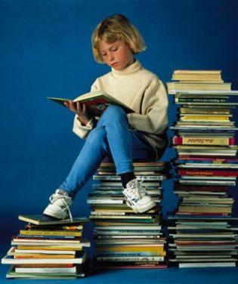
- Учащийся приходит в школу за 15 минут до начала занятий; чистый, опрятный, снимает в гардеробе верхнюю одежду, надевает сменную обувь, занимает рабочее место с предупреждением на урок и готовит все необходимые учебные принадлежности к предстоящему уроку
- Ученик обязан выполнять домашнее задание в сроки, установленные школьной программой
- По первому требованию учителя следует предъявлять дневник.
- Ежедневно вести запись домашнего задания в дневнике.
- Приносить на занятия все необходимые учебники, тетради, пособия, письменные принадлежности.
- Нельзя приносить на территорию школы с любой целью и использовать любым способом оружие (в том числе ножи), взрывчатые, огнеопасные вещества; спиртные напитки. сигареты, наркотики, другие одурманивающие средства и яды.
- Курение на территории школы запрещено.
- Не разрешается жевать жевательную резинку, пользоваться плеерами и средствами мобильной связи на уроках.
- Запрещается употреблять непристойные выражения и жесты.
- Учащиеся школы должны уважать достоинство обучающихся и работников школы.
- Учащиеся берегут имущество школы, аккуратно относятся как к своему, так и к чужому имуществу, соблюдают чистоту и порядок на территории школы. В случае причинения ущерба имуществу школы родители (законные представители) обязаны возместить его.

Как готовить домашнее задание
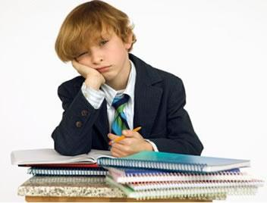
Вопрос первый: прежде всего, узнать, сколько времени должен тратить ребенок определенного возраста на приготовление уроков дома.
Второй вопрос: как организовать домашние занятия? Имеется в виду, как научить ребенка включаться в работу сразу, какие задания делать в первую очередь, как ребенок должен проверять сделанное и т. д.
Вопрос третий: что делать, чтобы у ребенка не пропадал положительный эмоциональный настрой при приготовлении уроков дома?
Четвертый вопрос: помогать ли, и если да, то в чем? Как контролировать, как воспитать самостоятельность? А может, вообще предоставить школьнику полную свободу и ждать от него самостоятельности и ответственности?
Вопрос пятый: что делать, если выполнение домашних заданий превратилось в тяжкую обязанность и для самого ребенка, и для его родителей? Можно ли что-то изменить?
Домашние задания и время их выполнения.
Продолжительность подготовки домашних заданий, предусмотренная Уставом школы (в скобках указана оптимальная продолжительность с учетом психофизиологии возраста), составляет:
- в 1 классе - до 1 часа (3/4 часа);
- во 2 классе - 1,5 часа (1 час);
- в 3 классе - 2 часа (1,5 часа);
- в 6 классе - до 2,5 часов (2-2,5 часа);
- в 8 классе - 3 часа (2,5 часа);
- в 9-11 классах - до 4 часов (3 часа).

Домашние Задания И... Хорошее Настроение
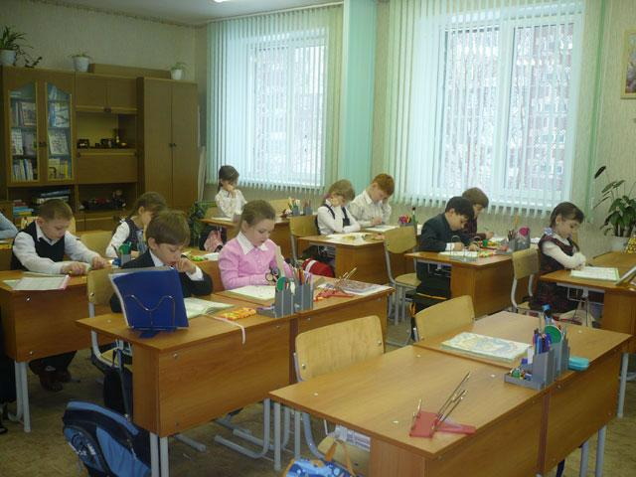У ребенка выработается и затем сохранится положительный настрой на приготовление домашних заданий, если вы:
- с самого начала дадите ему понять, что его уроки столь же важны, сколько и самые серьезные дела взрослых; никто не имеет права оторвать школьника от его дела, послав в магазин или включив телевизор;
- в своей семье будете поддерживать атмосферу уважения к умственному труду;
- вернувшись домой с работы или, наоборот, встречая ребенка из школы, не станете начинать общение с вопроса об уроках; найдете другую форму приветствия;
- не будете стоять у ребенка "над душой", пока он не начнет делать уроки или в процессе работы;
- никогда не станете использовать выполнение домашних заданий как средство наказания за проступки;
- постараетесь не напоминать ребенку о его многочисленных прошлых промахах и неудачах и не напугаете предстоящими трудностями; сформируете отношение к трудностям как к чему-то вполне преодолимому;
- проверяя сделанное, не будете злорадствовать по поводу ошибок ("Я так и знал, что ты их насажаешь!");
- в случае, если ошибки действительно есть, все равно найдете возможность похвалить ребенка за затраченные усилия; отметите любые, даже незначительные успехи ("Сегодня эта буква у тебя получается лучше, чем вчера", "Ты сегодня так старался!").

Если Домашние Задания - Тяжкая Повинность

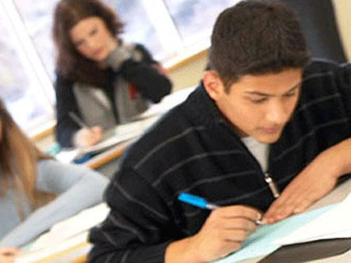Никто из нас не застрахован от такой ситуации с собственным ребенком. Кажется, уже никакой личной жизни нет у мамы или папы. Идешь с работы домой и с тоской думаешь, сколько придется сегодня просидеть с ребенком за уроками. Примерно то же настроение и у ребенка. А если еще процесс сопровождается криком, слезами, даже тумаками - недалеко и до нервного срыва у той и другой стороны. Самое время остановиться и попробовать изменить привычный порядок вещей.

Сделайте это доступными средствами. Если ваш школьник учится пока в начальной школе, договоритесь о ежедневных занятиях с учителем за плату. Будет это его классный руководитель или кто-то другой - зависит от конкретных отношений. Цель занятий определенная - выполнение домашних заданий. Время и здоровье свое и ребенка сэкономите точно. Есть и другой вариант - попросите соседку-старшеклассницу, или студентку - будущего педагога, или учительницу-пенсионерку.

Повесьте объявление. Затраты денежные в этом случае будут меньше. Сколько продлятся эти занятия? Пока не восстановите свое психическое здоровье и не почувствуете прилив сил. Тогда возьметесь за выработку у ребенка самостоятельности.

Не можете позволить себе такие материальные траты? Просите заниматься с ребенком родственников, близких людей. Но разорвать порочный круг вашего с ребенком взаимного недовольства необходимо.

В конце концов, если эти варианты не для вас, просто остановитесь. Дайте передышку себе и ребенку. Ничего смертельного за несколько дней не произойдет. Предупредите классного руководителя, что хотите провести эксперимент. Отдышавшись, спокойно принимайтесь за дело. Уже без криков, подзатыльников и валидола.

Как Организовать Домашние Занятия
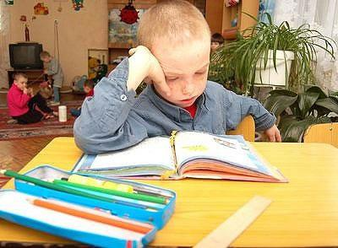Обеспечить условия работы: привычное рабочее место, привычный распорядок дня, привычные места для необходимых принадлежностей. В этом случае у младшего школьника быстро выработается необходимая установка. Когда он садится за привычный стол, быстро возникает рабочий настрой, желание приступить к работе.
Выработайте у школьника привычку еще до начала работы уточнить все задания и приготовить все необходимое. Постепенно он научится планировать свои действия и решать, в каком порядке делать уроки. Но поначалу вам придется позаботиться об этом. Например, младшие школьники нередко старательно выполняют письменные задания, а после этого учат правило, на которое и задано это упражнение.
Чтобы подсказать, с каких заданий лучше начинать - легких или трудных, надо понаблюдать, как ребенок включается в работу и насколько быстро утомляется. Если он начинает работать сразу и без затруднений, но подъем быстро сменяется спадом, посоветуйте ему начинать с более трудных заданий. Если раскачивается медленно, но эффективность работы постепенно нарастает, можно начать с более легких уроков.
Взрослый человек умеет контролировать себя и в процессе работы, и по окончании ее. У младшего школьника такого навыка, естественно, нет.
Проверять себя он будет поначалу с вашей помощью. Когда ребенок может полностью перейти на самоконтроль, зависит от его индивидуальных особенностей. Хорошо, чтобы такое умение выработалось к моменту его перехода в среднюю школу.

